Мороженое – любимое лакомство детей, от которого не откажутся и взрослые. Купить мороженое можно в супермаркете, но совсем иное дело – кушать его в кафе, не спеша, с друзьями или с семьей. Был период, когда детские заведения повсеместно закрывались, потому что переставали пользоваться спросом. Времена изменились. Бизнес-план кафе мороженого – документ, на базе которого можно развернуть реальный бизнес.
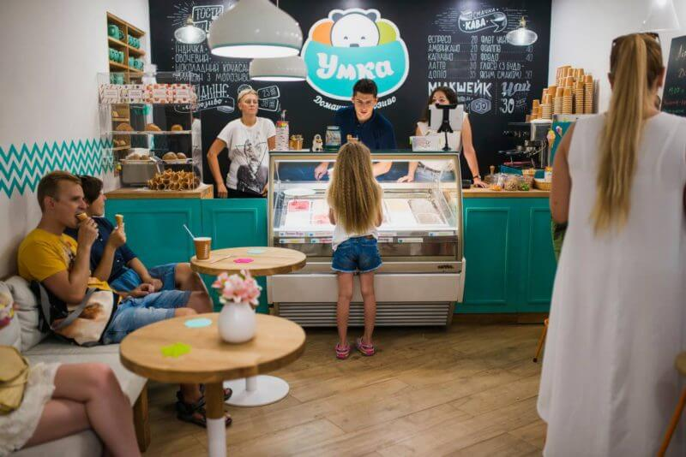
Формат заведений общественного питания весьма разнообразен, однако порою очень остро ощущается нехватка кафе, в которые можно пойти с детьми, где есть возможность устроить детский праздник. Забегаловки в гипермаркетах и торговых центрах – не в счет, в них заходят по пути, между покупкой нового платья и стирального порошка. Открыть кафе-мороженое, которое станет любимым и популярным местом для детей и взрослых – искусство, которое обернется хорошим доходом.

Описание бизнеса, его актуальность и преимущества
Кафе-мороженое родом из детства, когда пломбир на палочке казался самым вкусным лакомством на свете, а прогулка за руку с мамой и папой – высшим счастьем. Меняются времена, но дети остаются детьми, и кафе, в котором уютный интерьер и удобная мебель располагают к поглощению мороженого, коктейлей и других десертов, придется по душе. Направленность в сторону заведения в первую очередь для детей оправдает себя, поскольку в нем маленькие посетители будут чувствовать себя комфортно. Продуманный антураж, грамотно подобранный персонал обеспечат посещаемость кафе, а значит, выручку.

Способы реализации проекта – франшиза или самостоятельный бизнес
Выбирая способ организации бизнеса, начинающий предприниматель становится перед дилеммой: купить франшизу или начинать самостоятельное плавание. У франшизы есть немало преимуществ:
- готовая концепция, предусматривающая и прописывающая все мелочи;
- раскрученное имя (экономия на рекламе);
- поддержка и помощь со стороны владельцев бизнеса;
- на старте – готовый бизнес, который будет несложно продать при желании;
- стабильные поставки, уверенная прибыль.
Единственное, что теряет владелец кафе, подписываясь на франшизу – самостоятельность и возможность менять что-либо на своё усмотрение.

Определяем формат кафе
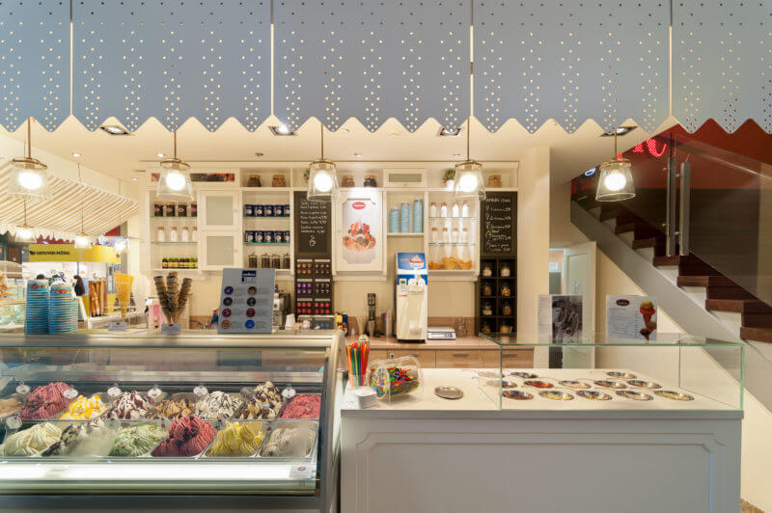
Для начала важно определиться: кафе будет торговать только мороженым или совместит в себе несколько направлений- мороженое и кондитерская, пекарня, кофейня.
Совмещение нескольких направлений накладывает на владельца бизнеса дополнительные обязательства и влечет посторонние расходы, но зато помогает привлечь большее количество посетителей.

Собственное производство или реализация готовой продукции?
Идея изготовления собственного мороженого привлекательна (если вариант франшизы отметен), особенно в том случае, когда кроме кафе имеются дополнительные точки для реализации, например уличные мобильные.
Прежде чем решиться на обустройство и запуск собственного производства, стоит просчитать расходы на покупку оборудования, закупку и транспортировку сырья. Если процесс выглядит экономически выгодным, можно начинать.

Технология изготовления мороженого
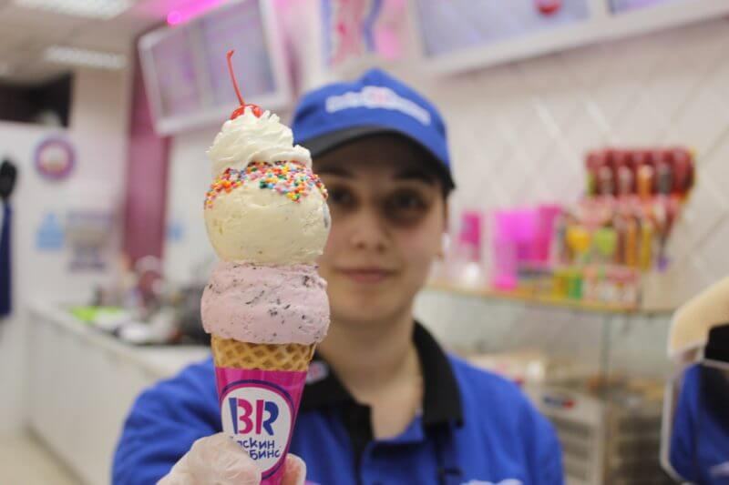
Приготовление мягкого мороженого состоит из нескольких этапов:
- Подготовка сырья. Компоненты доводятся до нужной температуры и консистенции.
- Смешивание сырьевых компонентов.
- Фильтрование и пастеризация (для дальнейшего хранения).
- Гомогенизация (придание однородности) и охлаждение.
- Фризерование – введение мельчайших пузырьков воздуха для создания определенной структуры.
- Закаливание (замораживание).
- Фасовка.
Для приготовления мороженого потребуются сливки, молоко, сахар, пищевые добавки, наполнители.
Однако для простоты придуманы готовые смеси – жидкие и сухие, предназначенные для приготовления холодного десерта. Сухую смесь, упакованную с помощью вакуума, удобно хранить, она занимает минимум места на складе и разводится любой жидкой фазой – молоком, сливками, соком, водой.

С чего начать?

Целевая аудитория
Вначале может показаться, что целевая аудитория кафе-мороженого – дети. Действительно, дети и семьи с детьми – частые гости заведения, однако кроме них кафе будут посещать студенты и люди старшего возраста, особенно если к мороженому можно купить кофе, например.
Если позволяют площадь и антураж кафе, то оно станет местом проведения детских праздников.

Анализ конкурентов
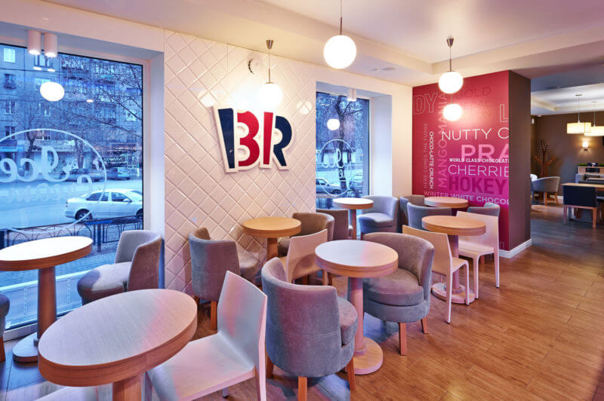
Львиная доля заведений для детей и их родителей в стране ориентирована на приготовление фастфуда – калорийной и малополезной пищи, заменяющей завтраки, обеды и ужины. Кафе, куда можно прийти с детьми и не опасаться подвыпивших взрослых, предлагающих вкусные десерты и напитки, немного.

Составление ассортимента
Чем шире ассортимент, тем большее количество посетителей перейдет в разряд постоянных. Его подразделяют:
- В зависимости от основы (молочное, пломбир, на молочной смеси различной жирности, плодово-ягодное, ароматическое).
- В зависимости от способа приготовления (мягкое, закаленное, домашнее).
- В зависимости от расфасовки (весовое, мелко- и крупнофасованное).
- В зависимости от сырья.
Последний пункт предполагает разделение, в соответствии с которым мороженое изготавливают:
- на молочной основе;
- на плодово-ягодной основе;
- на основе сахара и сахарозаменителей;
- на молочной и плодово-ягодной основе;
- без фризерования (фруктовый лед);
- молокосодержащее.
Кроме этого, лакомство может быть однослойное и многослойное, однородное или с кусочками наполнителя.

Организационный план

Регистрация кафе-мороженого
Для работы кафе вполне достаточно регистрации ИП: заявление в территориальную налоговую для получения ИНН; заявление установленной формы, копию паспорта, квитанцию об уплате госпошлины – в органы местного муниципалитета.
Однако для работы кафе потребуются дополнительные документы – договор долгосрочной аренды на выбранное помещение, санитарно-гигиеническое разрешение на него, сертификаты на сырье.
Код по ОКВЭД – группа 56 (деятельность по предоставлению продуктов питания и напитков).

Поиск помещения
Площадь помещения зависит от планируемых размеров кафе. Помимо основного зала, в кафе должна быть кухня и подсобные помещения. Важно, чтобы заведение соответствовало нормам СЭС, было оснащено коммуникациями, вентиляцией, сигнализацией и системой экстренного пожаротушения, имело запасной выход.
Для детского кафе подойдет светлое просторное помещение, в котором можно зонировать уголок для игр.
По расположению кафе должно быть удобным: находиться в центре города или в спальном районе, в пешей доступности от остановок общественного транспорта, на многолюдной улице. Тем самым будет обеспечена проходимость, а значит, посещаемость.

Создание интерьера
- 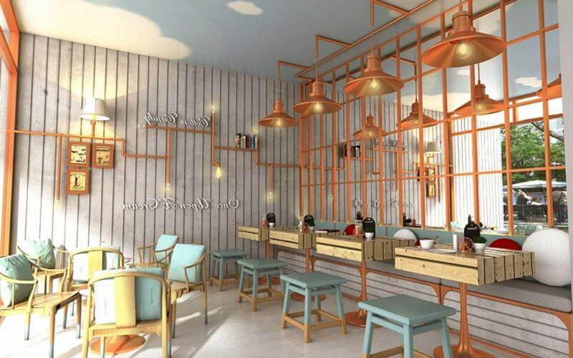
- 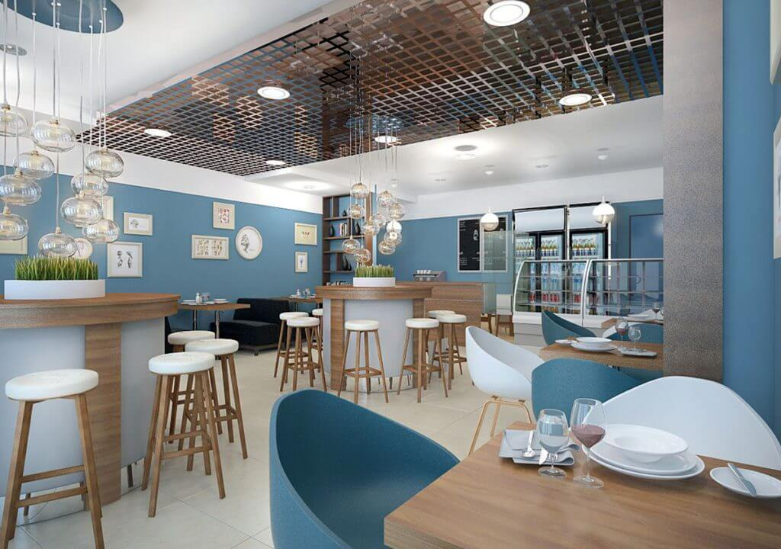
- 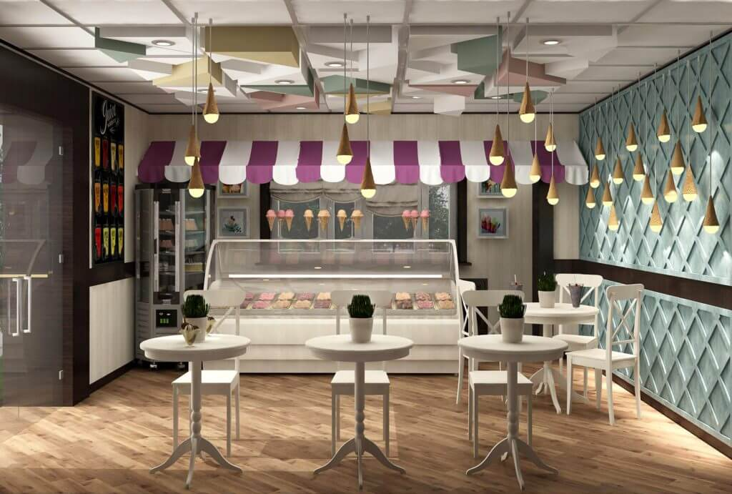
- 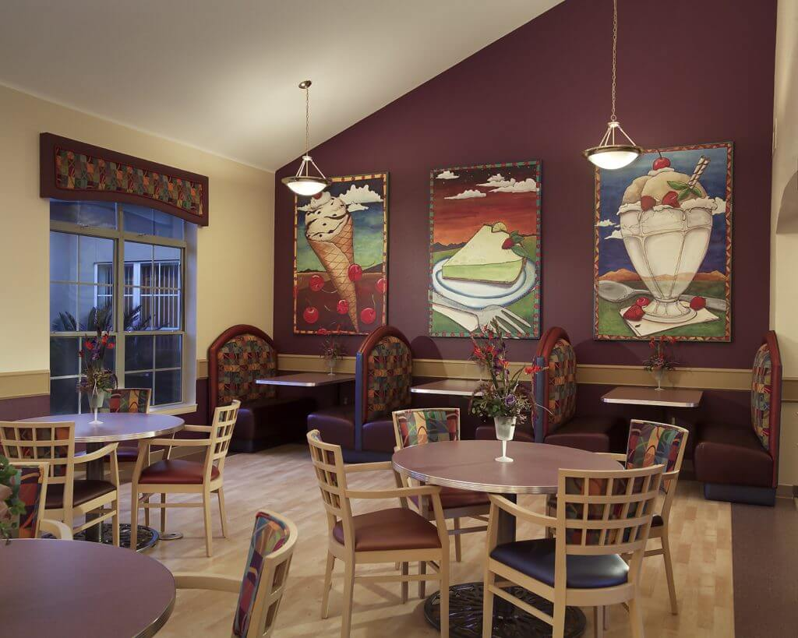
- 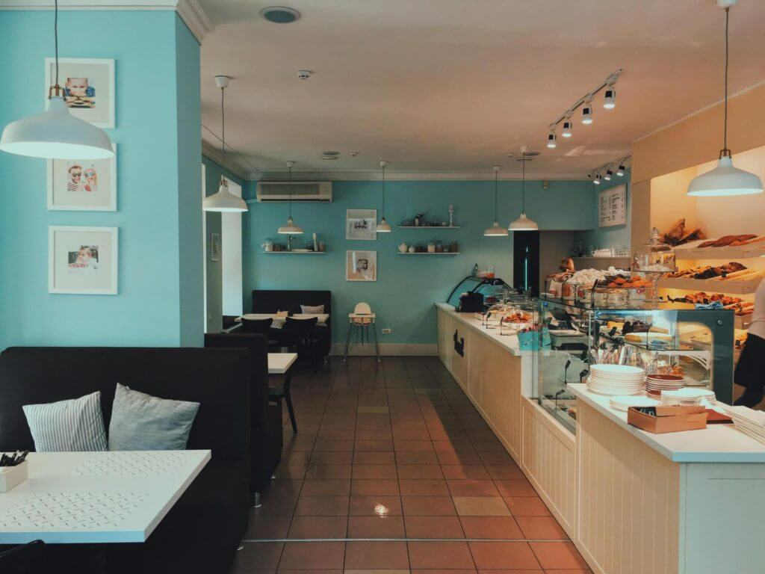
Prev
Next
1
2
3
4
5
Очень важно – сделать кафе уютным и привлекательным для детей. Для этой цели лучше выбирать в интерьере теплые тона – желтый, персиковый, салатовый. Совсем необязательно красить стены в яркие насыщенные цвета, они утомляют нервную систему и, напротив, оттолкнут посетителей.
Для самых маленьких стоит предусмотреть уголок, где ребенок может играть, рисовать. Хорошо, если есть возможность повесить большую плазму и крутить мультфильмы или включить фоном музыку.
Мебель должна быть удобной как для детей, так и для взрослых, нужно найти золотую середину, не превращая кафе-мороженое в филиал ясельной группы, но и не отталкивая эту категорию посетителей.

Закупка оборудования и мебели
Для оснащения зала понадобятся:
- стеклянные витрины с охлаждением;
- барная стойка;
- кассовый аппарат и столик под него;
- столы и стулья для зала;
- предметы интерьера и декора.
В подсобное помещение:
- холодильники для хранения сырья и продуктов;
- сантехническое оборудование;
- полки, стеллажи;
- стол, стулья.
Если предполагается собственное производство мороженого, то необходима покупка технологической линии.
Кроме того, потребуется посуда и посудомоечная машина, подносы для официантов, папки для меню.
Покупка франшизы решает все вопросы с оформлением, поскольку каждый пункт четко прописан и оговорен.

Подбор персонала
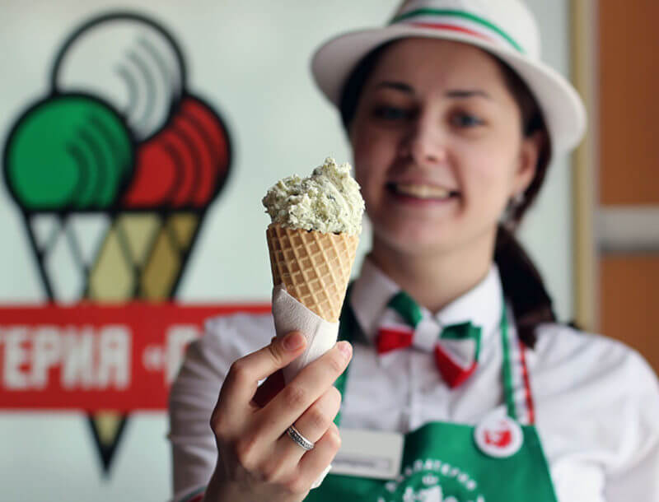
Кафе потребуется управляющий (администратор), 2 официанта, 2 кассира, 2 кондитера, 2 бармена. Если устанавливается оборудование для производства мороженого, потребуется наладчик. Кроме того, в зале должно быть чисто – без уборщика помещений не обойтись.
Приглашать бухгалтера или отдаться на милость аутсорсинга — выбор владельца бизнеса.

Рекламная кампания
Открытие кафе под собственным названием требует развернутой рекламной кампании, предполагающей:
- яркую наружную рекламу;
- раздачу флаеров и листовок;
- предварительную дегустацию мороженого в торговых точках рядом с кафе;
- рекламные ролики по ТВ, на радио;
- информацию в интернете (соцсети, сайт города).

Финансовые расчеты

Вложения
На старте вложения состоят из:
- предварительной оплаты аренды – 100 тысяч рублей за 3 месяца;
- оформления документации – 4 тысячи рублей;
- покупки оборудования – 200 тысяч рублей;
- закупки сырья – 100 тысяч рублей;
- покупки мебели – 180 тысяч рублей;
- рекламной кампании – 70–85 тысяч рублей.
Расходы могут колебаться в зависимости от необходимого оборудования, размеров помещения, ремонта или его отсутствия, стоимости мебели.

Расходы ежемесячные
- оплата аренды и коммунальных платежей – 35 тысяч рублей;
- рекламные расходы – 5 тысяч рублей;
- заработная плата – 100 тысяч рублей;
- покупка сырья или готового мороженого – 70 тысяч рублей.

Доходы
Доходы складываются из реализованного мороженого и других товаров, предлагаемых кафе. Чем шире ассортиментный перечень, тем больший интерес вызовет заведение, однако очень важно держать на высоте качество продукции.

Подсчет прибыли, рентабельность и срок окупаемости
Окупить вложения удается примерно за 14–20 месяцев. Средняя выручка кафе с высокой проходимостью составляет 800–900 тысяч рублей в месяц, но из этих денег необходимо оплатить текущие расходы.
Открытие кафе-мороженого – интересный и доходный бизнес, но если нет уверенности в собственных силах и достаточных денежных средств, чтобы позволить себе экспериментировать с рецептурами мороженого, создавая эксклюзив, то покупка франшизы станет оптимальным решением.

